SỞ GIÁO DỤC VÀ ĐÀO TẠO  TỈNH TRÀ VINH  ĐỀ THI CHÍNH THỨC | KỲ THI TUYỂN SINH LỚP 10  NĂM HỌC: 2015 – 2016  MÔN: TOÁN  Thời gian làm bài: 120 phút không kể thời gian giao đề

Bài 1. (2,0 điểm)
1/ Tìm x để biểu thức có nghĩa
2/ Tính
Bài 2. (1,5 điểm)
Giải phương trình và hệ phương trình sau:
Bài 3. (1,5 điểm)
Cho hai hàm số y = 2x + 3 và y = x² có đồ thị lần lượt là (d) và (P)
1/ Vẽ (d) và (P) trên cùng một hệ trục tọa độ Oxy
2/ Tìm tọa độ giao điểm của (d) và (P) bằng phép toán
Bài 4. (1,0 điểm)
Cho phương trình x² – 2(m + 1)x + m² + 3 = 0 (1) (m là tham số)
1/ Tìm m để phương trình (1) có nghiệm
2/ Gọi x₁, x₂ là hai nghiệm của phương trình (1). Tìm giá trị nhỏ nhất của biểu thức P = x₁ + x₂ + x₁x₂
Bài 5. (1,0 điểm)
Một ca nô chạy xuôi dòng với quãng đường 42km, rồi sau đó ngược dòng trở lại 20 km hết tổng cộng 5h. Biến vận tốc của dòng nước chảy là 2 km/h. Tính vận tốc của ca nô lúc dòng nước yên lặng.
Bài 6. (3,0 điểm)
Từ một điểm M ở ngoài đường tròn (O), vẽ hai tiếp tuyến MA, MB đến đường tròn (A, B là hai tiếp điểm). Qua A vẽ đường thẳng song song với MB, cắt đường tròn tại E, đoạn thẳng ME cắt đường tròn tại F. Hai đường thẳng AF và MB cắt nhau tại I.
1/ Chứng minh tứ giác MAOB nội tiếp đường tròn.
2/ Chứng minh IB² = IF.IA
–––––––––––Hết––––––––––

ĐÁP ÁN – LỜI GIẢI CHI TIẾT
Bài 1
1/ Biểu thức A có nghĩa ⇔ 2x – 4 ≥ 0 ⇔ 2x ≥ 4 ⇔ x ≥ 2
2/ Có B=
Bài 2
1/ x² + 6x – 7 = 0
Phương trình đã cho có a + b + c = 1 + 6 + (–7) = 0 nên có hai nghiệm x₁ = 1; x₂ = –7
Vậy tập nghiệm của phương trình đã cho là {–7;1}
Vậy hệ có nghiệm duy nhất (1;2)
Bài 3
1/ Bảng giá trị:
x | -2 | -1 | 0 | 1 | 2
y=2x+3 |  |  | 3 | 5
y=x² | 4 | 1 | 0 | 1 | 4
Đồ thị
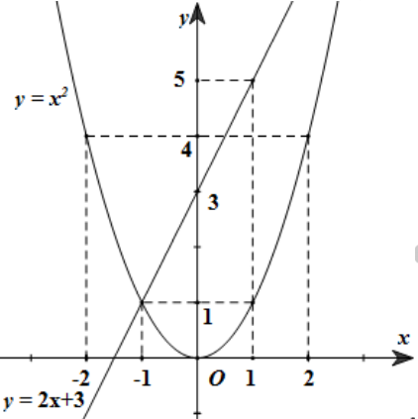
2/ Phương trình hoành độ giao điểm của (d) và (P): 2x + 3 = x² ⇔ x² – 2x – 3 = 0
⇔ (x + 1)(x – 3) = 0 ⇔ x = –1 hoặc x = 3
Với x = –1 ⇒ y = (–1)² = 1; với x = 3 ⇒ y = 3² = 9
Vậy tọa độ giao điểm của (d) và (P) là (–1;1) và (3;9)
Bài 4
1/ Phương trình (1) có nghiệm ⇔ ∆’ = (m + 1)² – (m² + 3) ≥ 0 ⇔ 2m – 2 ≥ 0 ⇔ m ≥ 1
2/ Theo định lý Viét ta có x₁ + x₂ = 2(m + 1); x₁x₂ = m² + 3
⇒ P = 2(m + 1) + m² + 3 = m² + 2m + 5
Vì m ≥ 1 nên m² ≥ 1 ; m² + 2m + 5 ≥ 1 + 2.1 + 5 = 8
Dấu bằng xảy ra ⇔ m = 1
Vậy giá trị nhỏ nhất của P là 8
Bài 5
Gọi vận tốc của ca nô lúc dòng nước yên lặng là x (km/h) (x > 0)
Vì vận tốc nước là 2 km/h nên vận tốc xuôi dòng và ngược dòng lần lượt là x + 2 và x – 2 (km/h)
Suy ra x – 2 > 0 ⇔ x > 2
Thời gian để ca nô đi hết 42 km xuôi dòng là
Thời gian để ca nô đi hết 20 km ngược dòng là
Tổng thời gian là 5h do đó
Vậy vận tốc của ca nô khi nước yên lặng là 12 km/h.
Bài 6
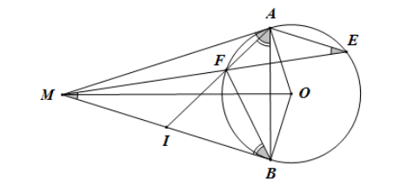
1/ Vì MA, MB là tiếp tuyến của (O) nên MA ⊥ AO, MB ⊥ BO.
⇒ MAO =MBO=90º=> MAO +MBO= 180º
⇒ MAOB là tứ giác nội tiếp
2/ Có FAB= FBI (góc nội tiếp và góc tạo bởi tia tiếp tuyến và dây cung cùng chắn cung BF)
Xét ∆ IAB và ∆ IBF có
=>IAB đồng dạng với IBF(g-g)
3/ Có E=MAI (góc nội tiếp và góc tạo bởi tia tiếp tuyến và dây cung cùng chắn cung AF)
Vì AE // MB nên E =FMI . Suy ra MAI= FMI
Xét ∆ MAI và ∆ FMI có
- ∆ MAI đồng dạng với ∆ FMI(g-g)
=>
Kết hợp với ý 2 có IB²= IM²= IA.IF =>IB =IM.

